**МІНІСТЕРСТВО ОСВІТИ І НАУКИ УКРАЇНИ  
НАЦІОНАЛЬНОМУ УНІВЕРСИТЕТІ “ЛЬВІВСЬКА  
ПОЛІТЕХНІКА”**

**Кафедра систем штучного інтелекту**

**Лабораторна робота №2  
з дисципліни  
«Дискретна математика»**

**Виконав:  
студент групи КН-109**

**Качмар Олексій  
Викладач:  
Мельникова Н.І.  
Львів – 2018 р.**

1. **Для даних скінчених множин *A* = {1,2,3,4,5,6,7}, *B*={4, 5, 6,7, 8, 9, 10}, *C* = {2,4,6,8,10} та універсаму *U* = {1,2,3,4,5,6,7,8,9,10} знайти множину, яку задано за допомогою операцій: а) (*C* \ *A*) ∪ (*B* \ *A*); б) (*B* \ *C*)∩ *A*. Розв’язати, використовуючи комп’ютерне подання множин.**

**Розв’язання:**

1. **(*C* \ *A*) ∪ (*B* \ *A*) = (С∩(-A)) ∪ (B∩(-A))**

**-А = {8,9,10}**

**В комп’ютерному поданні:**

**-A = {0,0,0,0,0,0,0,1,1,1}, C={0,1,0,1,0,1,0,1,0,1}, A = {1,1,1,1,1,1,1,0,0,0}, B={0,0,0,1,1,1,1,1,1,1}**

**(С∩(-A)) = {0,0,0,0,0,0,0,1,0,1}, (B∩(-A))= {0,0,0,0,0,0,0,1,1,1}**

**(С∩(-A)) ∪ (B∩(-A)) = {0,0,0,0,0,0,0,1,1,1}**

1. **(*B* \ *C*) ∩ *A = (B∩ (-C))* *∩ A***

***-C = {1,0,1,0,1,0,1,0,1,0}***

***(B∩(-C)) = {0,0,0,0,1,0,1,0,1,0}***

***(B∩(-C))* *∩ A = {0,0,0,0,1,0,1,0,0,0}***

1. ***На множинах задачі 1 побудувати булеан множини B∆C \ C .Знайти його потужність.***

***B∆C \ C = ((B∩(-C))* *∪(С∩(-B)) ∩(-C)***

***B∩-C = {5,7,9} , С∩-B = {2},(B∩(-C)) ∪(С∩(-B)) = {2,5,7,9}***

***(B∩(-C)) ∪(С∩(-B)) ∩(-C) = {5,7,9}***

***Булеаном цієї множини є {{*Ø*},* *{5},{7},{9}{5,7},{5,9},{9,7},{5,7,9}},його потужність = 8.***

**Якщо розв’язувати строго за пріоритетом ,то *B∆C \ C = B, але потужність такого булеана = 128.***

**3. Нехай маємо множини: N ‒ множина натуральних чисел, Z ‒ множина цілих чисел, Q ‒ множина раціональних чисел, R ‒ множина дійсних чисел; А, В, С ‒ будь-які множини. Перевірити які твердження є вірними (в останній задачі у випадку невірного твердження достатньо навести контрприклад, якщо твердження вірне ‒ навести доведення): а) 4∈{1, 2, 3,{4, 5}}; б) Q∈ R ; в) Q ∩ R = R ; г) Z ∪Q ⊂ Q \ N ; д) якщо A ⊂ B, то A \ C ⊂ B \ C .**

***a) – твердження вірне , бо 4 належить підмножині множини.***

***б) – вірне,бо раціональні числа є підмножиною дійсних***

***в) – невірне,такий перетин дорівнює раціональним числам.***

***г) – невірне твердження,бо раціональні числа не є підмножиною раціональних без натуральних***

***д) – невірне твердження ,бо якщо маємо множини A = {1,2,3}, B = {1,2,3,4,5},C = {4,5},***

**A\C = {1,2,3}, B\C = {1,2,3} ,*отже* A ⊂ B не виконується.**

1. **Логічним методом довести тотожність: -(A\B) ∩C = ( C\ A) ∪( B ∩ C )**

***Доведення***

***-(A*∩(-B)) ∩C = ((-A) ∪B) ∩C = (C∩(-A)) ∪ (C∩B) = (C\A) ∪( B ∩ C)**

1. **Зобразити на діаграмі Ейлера-Венна множину: ( A∩ BΔ C ) ∪((B \A )\C )**
2. **A∩ B**

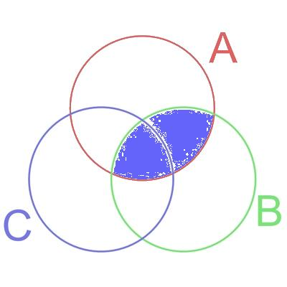

1. **A∩ BΔ C**

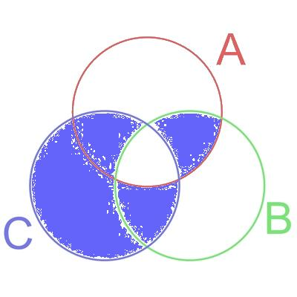

**3)(B\(A\C))**

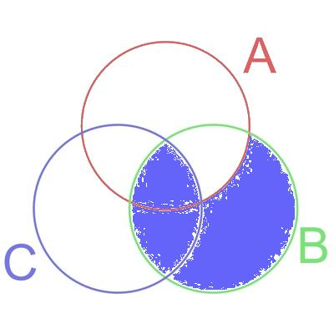

1. **( A∩ BΔ C ) ∪((B \A )\C )**

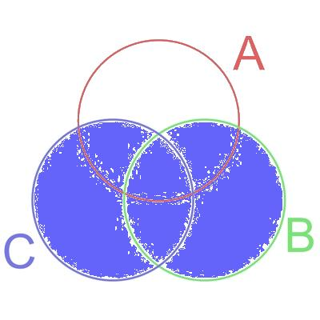

1. **Множину зображено на діаграмі. Записати її за допомогою операцій.**

**Розв’язання:**

**(C∩D∩A) ∪ (((C∩B)\A)\D) ∪ (((D∩B)\A)\C) ∪ (((B∩A)\C)\D)**

1. **Спростити вигляд множини, яка задана за допомогою операцій, застосовуючи закони алгебри множин (у відповідь множини можуть входити не більше одного разу): (A∩ B ∩C) ∪(-B ∩С) ∪(-С)**

**Розв’язання:**

**(A∩ B ∩C) ∪(-B ∩С) ∪(-С) = (A∩ B ∩C) ∪(-B) ∪(-C) = (A∪(-B)) ∩(C∪(-B)) ∪(-C) =**

**= (A∩C) ∪(A∩(-B)) ∪(-B∩C) ∪(-B) ∪(-C) = ((A∩C) ∩(-C)) ∪(A∩(-B)) ∪(-B) ∪ (-B∩C) = A∪ (-B) ∪ (-C)**

**8. У коробці знаходяться m кульок, які пополовині розмальовані двома кольорами – синім і жовтим. Половинки N кульок розмальовані синім кольором, а половинки K кульок – жовтим. L кульок мають і синю і жовту половинки. Скільки кульок не мають цих кольорів і скільки кульок розфарбовані лише цими кольорами?**

**Лише жовтим розмальовано |K∩L| кульок**

**Лише синім розмальовано |N∩L| кульок**

**Не мають цих кольорів m – (|K∩L|+|N∩L| + |L|) кульок.**